Chủ đề: [Giải toán 6 sách kết nối tri thức với cuộc sống] tập 2 - Bài 33. Điểm nằm giữa hai điểm, tia
Dưới đây Đọc tài liệu xin gợi ý trả lời Hoạt động trang 48 SGK Toán lớp 6 Tập 2 sách Kết nối tri thức với cuộc sống theo chuẩn chương trình mới của Bộ GD&ĐT:

Giải Hoạt động trang 48 Toán lớp 6 Tập 2 Kết nối tri thức
Câu hỏi : Em hãy quan sát hình ảnh bên.
Em có nhận xét gì về vị trí của ngọn nến, quả lắc và bóng của quả lắc ở trên tường?
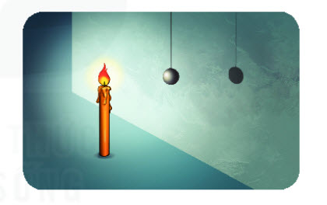
Giải
Hình ảnh trên cho thấy ngọn nến, quả lắc và cái bóng của quả lắc thẳng hàng. Hơn nữa, quả lắc ở giữa ngọn nến và cái bóng của nó.
-/-
Vậy là trên đây Đọc tài liệu đã hướng dẫn các em hoàn thiện phần giải toán 6: Hoạt động trang 48 Toán lớp 6 Tập 2 Kết nối tri thức. Chúc các em học tốt.

